Лабораторная работа № 7

Командная оболочка Midnight Commander

Галанова Дарья Александровна

Содержание

# 1 Цель работы

Освоение основных возможностей командной оболочки Midnight Commander. Приобретение навыков практической работы по просмотру каталогов и файлов; манипуляций с ними.

Цель данного шаблона — максимально упростить подготовку отчётов по лабораторным работам. Модифицируя данный шаблон, студенты смогут без труда подготовить отчёт по лабораторным работам, а также познакомиться с основными возможностями разметки Markdown.

# 2 Задание

Освоить основные возможности оболочки

# 3 Выполнение лабораторной работы

1. Изучила информацию о mc, вызвав в командной строке «man mc» . Midnight Commander (или mc) − псевдографическая командная оболочка для UNIX/Linux систем. Для запуска mc необходимо в командной строке набрать «mc» и нажать«enter»(рис. 1)

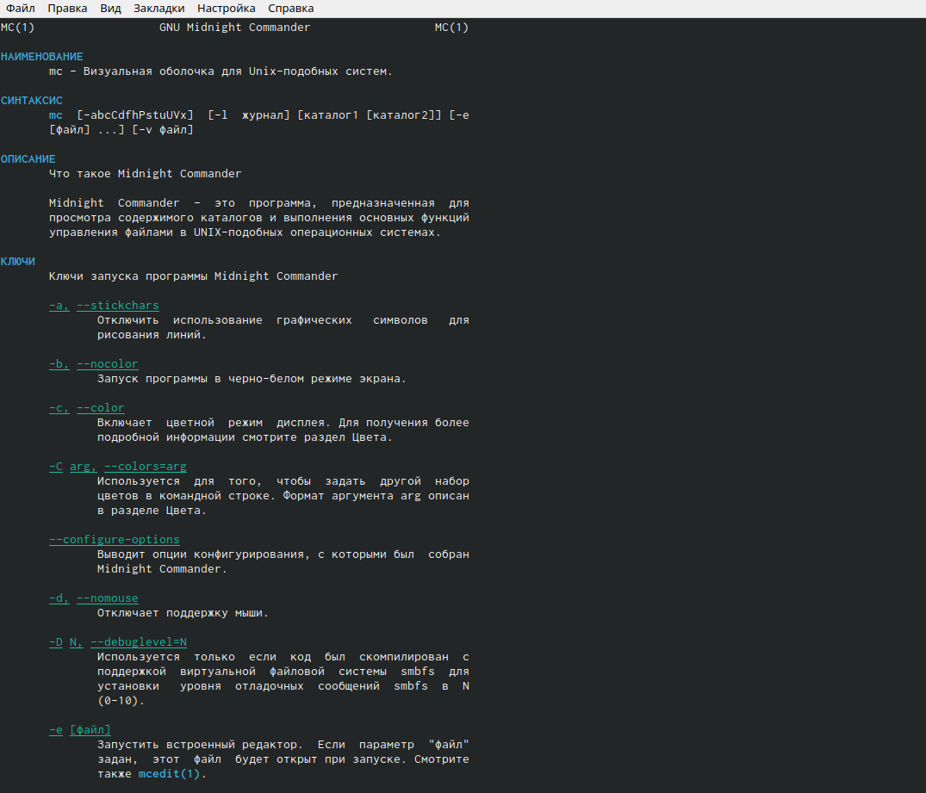

Рис. 1: информацию о mc

1. Запустила из командной строки mc и изучила его структуру и меню(рис. 2)

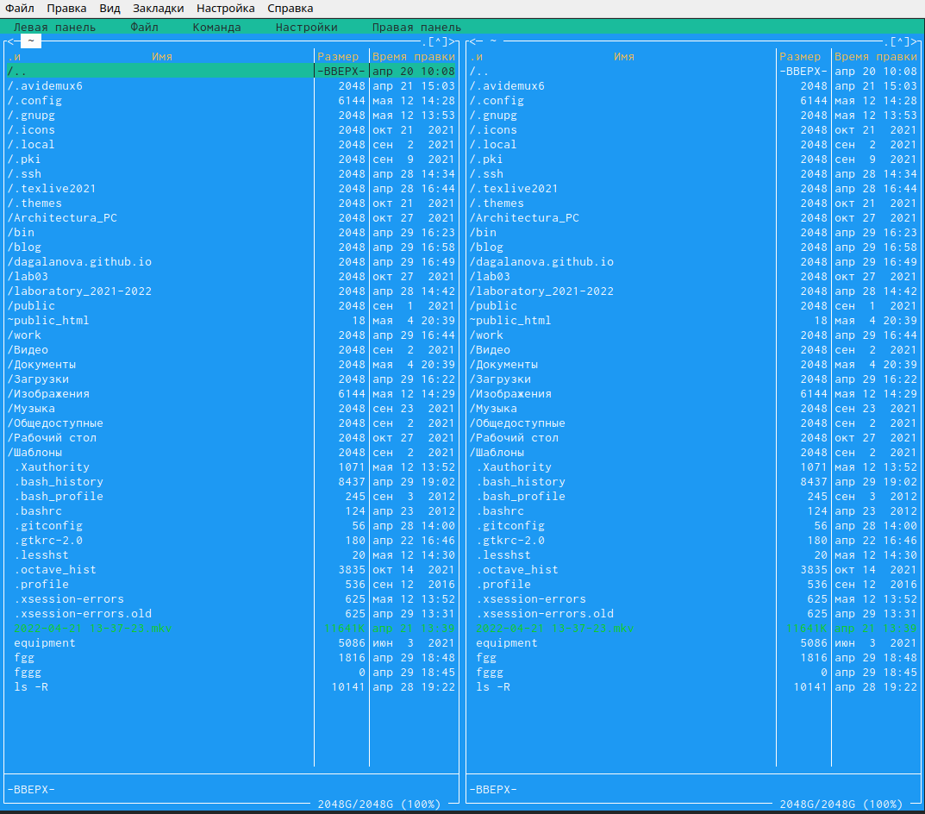

Рис. 2: запуск mc

1. Выполнила операции в mc, используя управляющие клавиши

Выделение/отмена выделения файлов. Использую клавишу «ins» и выделяю необходимые файлы (они выделяются желтым цветом)(рис. 3)

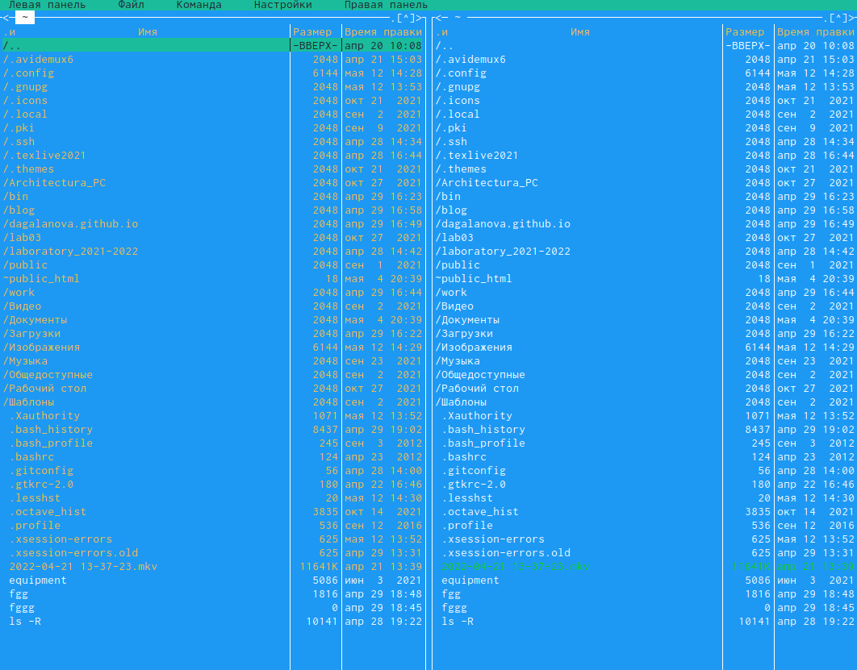

Рис. 3: Выделение/отмена выделения файлов

1. отмена выделения файлов (рис. 4)

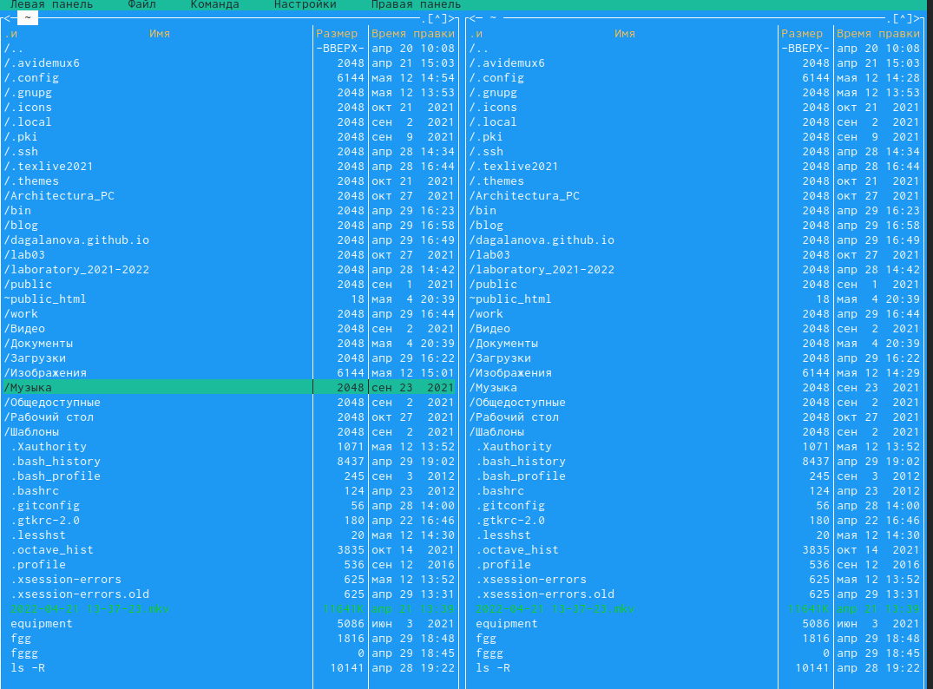

Рис. 4: отмена выделения файлов

1. Копирование/перемещение файлов. Для копирования файла используется клавиша «F5» (рис. 5)

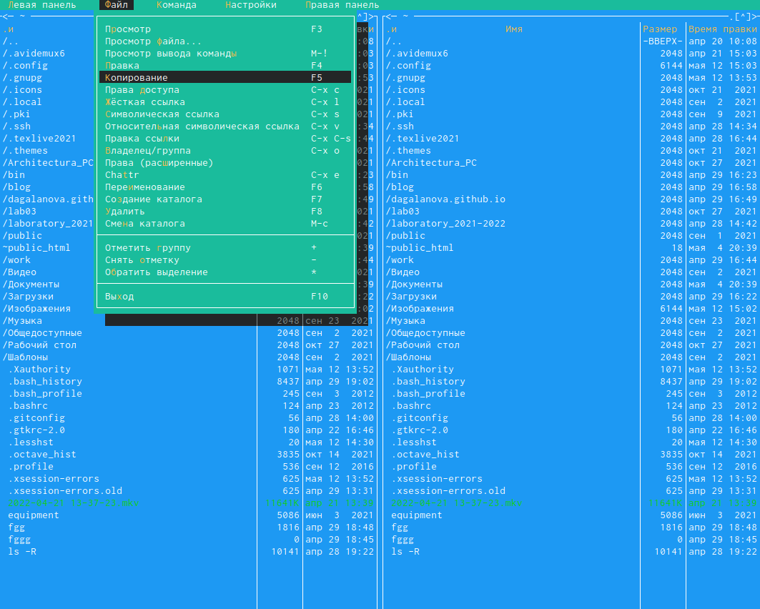

Рис. 5: Копирование/перемещение файлов

1. Получение информации о размере и правах доступа на файлы и/или каталоги. Для получения данной информации можно перейти в команды: «Левая панель» → «Информация» (рис. 6)

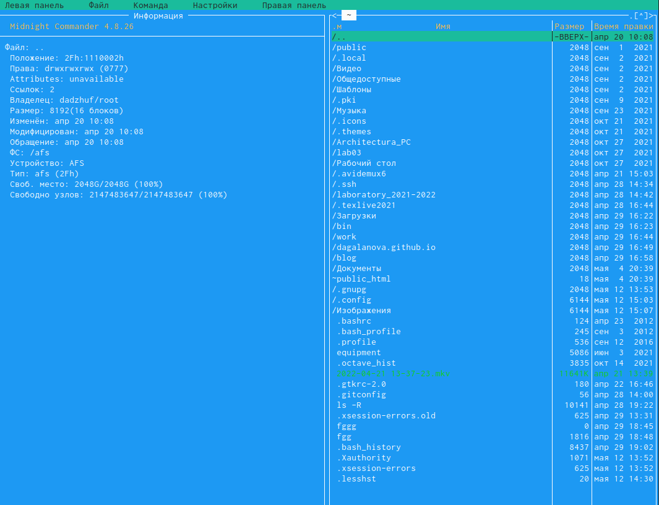

Рис. 6: информация

1. Пункт «Список файлов» отображает размер файла и время его правки (рис. 7)

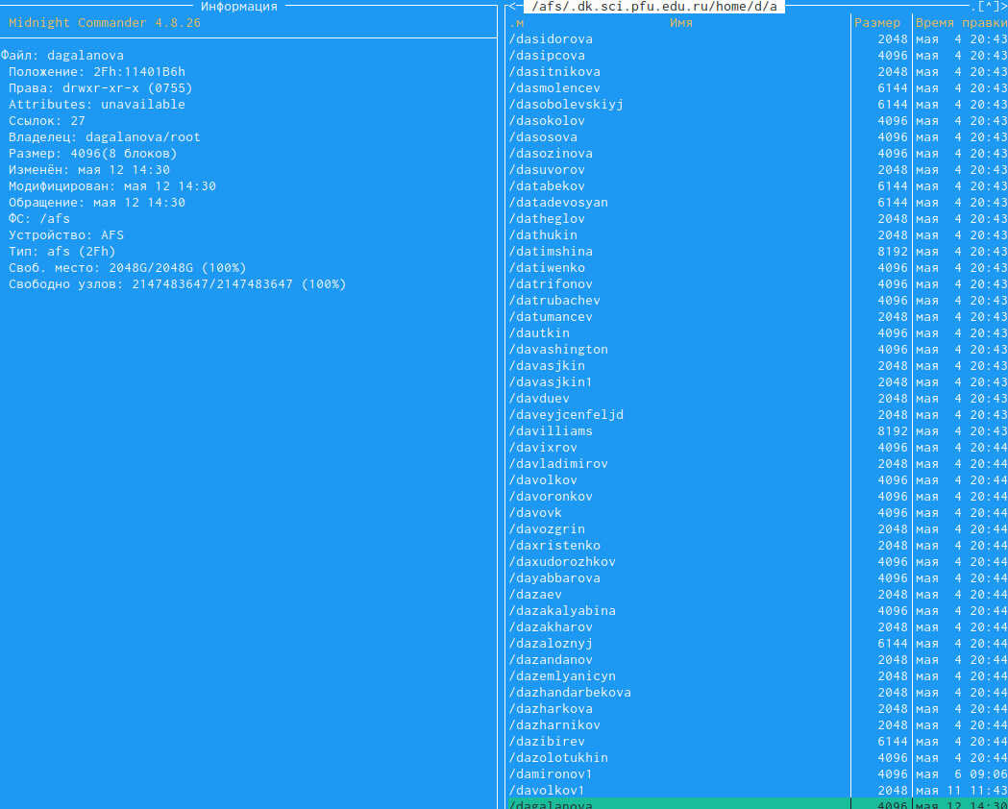

Рис. 7: Список файлов

1. Поиск в файловой системе файла с заданными условиями. Перешла в пункт «Поиск файла» и задала следующие параметры: «От каталога» /,«Шаблон имени» *.с, «Содержимое» main (рис. 8)

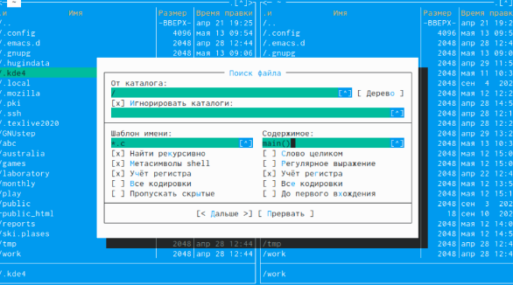

Рис. 8: «От каталога» /,«Шаблон имени» *.с, «Содержимое» main

1. Аналогичным образом найшла файлы с шаблоном имени *.cpp (рис. 9)

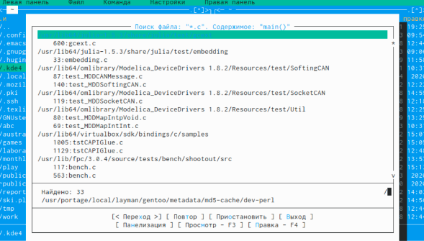

Рис. 9: файлы с шаблоном имени *.cpp

1. Выбор и повторение одной из предыдущих команд. Перешла в пункт «История командной строки» и увидила, что внизу экрана появилась сноска «История», но т.к.командная строка не была использована эта сноска пустая (рис. 10)

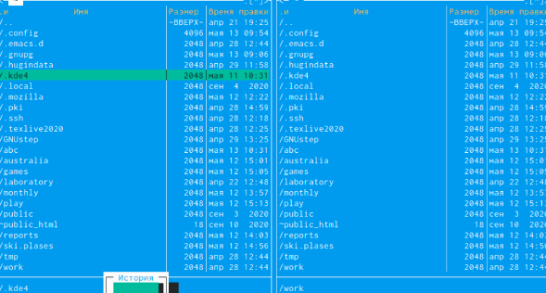

Рис. 10: История командной строки

1. Переход в домашний каталог. Для перехода в домашний каталог перешла в пункт «Дерево каталогов» , выбрала необходимый каталог и нажала «enter», в результате чего, в левой панели перешла в домашний каталог (рис. **¿fig:0011?**)

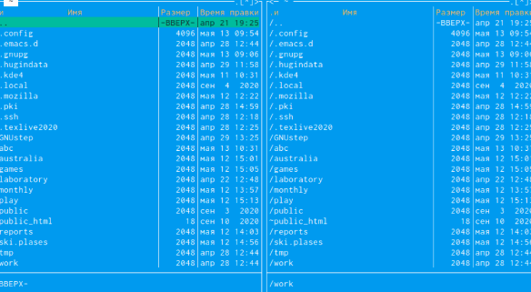

1. Вызвала под меню «Настройки» (рис. 11)

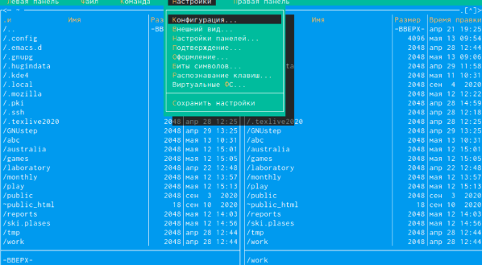

Рис. 11: «Настройки»

2 задание

1. С помощью команды «touch text.txt» создаем текстовой файл text.txt(рис. 12)

Рис. 12: «touch text.txt»

Рис. 12: «touch text.txt»

1. Вставила в открытый файл небольшой фрагмент текста, скопированный из Интернета (рис. 13)

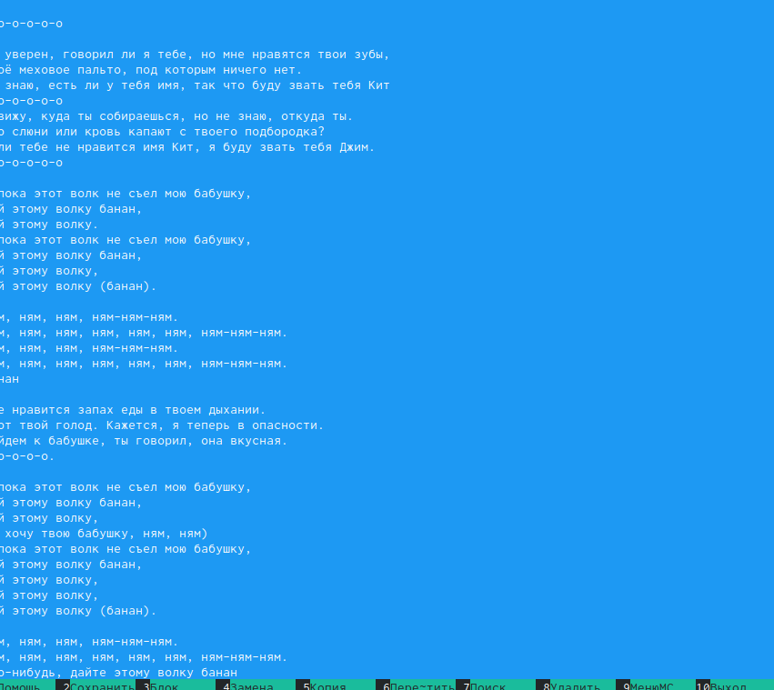

Рис. 13: текст

1. Удалим строку текста с помощью клавиши «F8» (рис. **¿fig:0015?**)

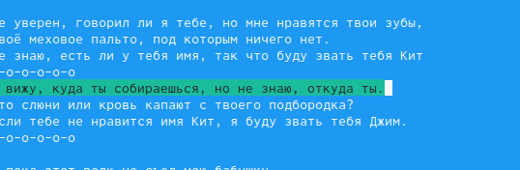

(рис. **¿fig:0016?**)

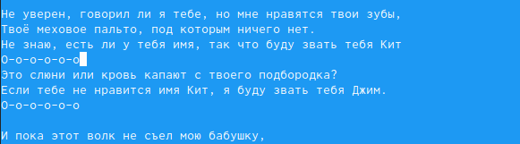

1. Выделила фрагмент текста, нажав «F3» для начала выделения текста и для его окончания, и скопировала его на новую строку, используя клавишу «F5» (рис. **¿fig:0017?**)

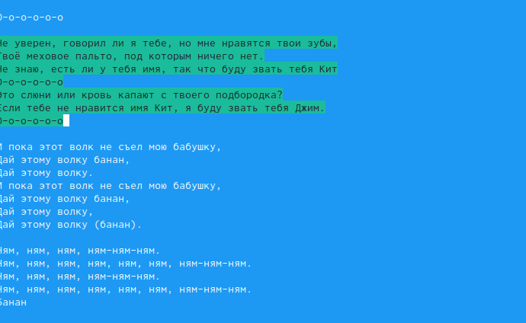

(рис. **¿fig:0018?**)

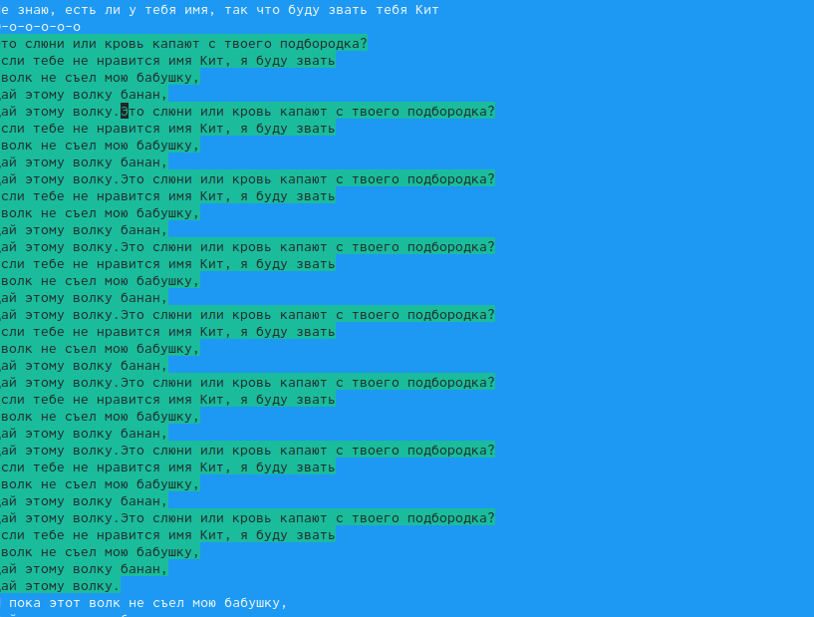

1. Выделила фрагмент текста и перенесла его на новую строку с помощью клавиши «F6» (рис. 14)

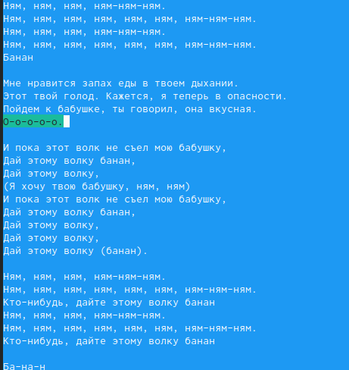

Рис. 14: «F6»

1. . Сохранила файл, нажав «F2» (рис. 15)

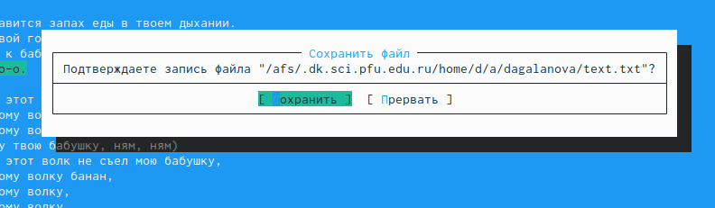

Рис. 15: «F2»

1. Отменила последнее действие с помощью сочетания клавиш «ctrl»+«u» (рис. 16)

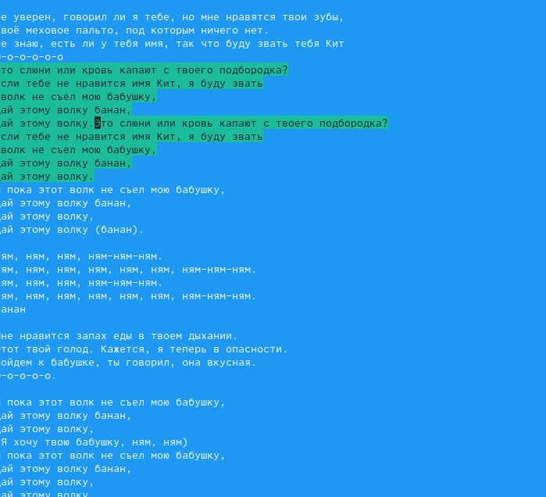

Рис. 16: «ctrl»+«u»

1. Перешла в конец файла, нажав клавиши «ctrl»+«end» (переход в конец файла) и написала следующий текст (рис. **¿fig:0022?**)

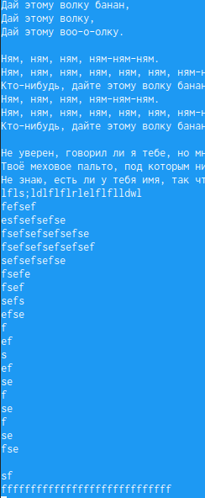

1. Перешла в начало файла, нажав клавиши «ctrl»+«home» (переход в начало файла) и написала следующий текст (рис. **¿fig:0023?**)

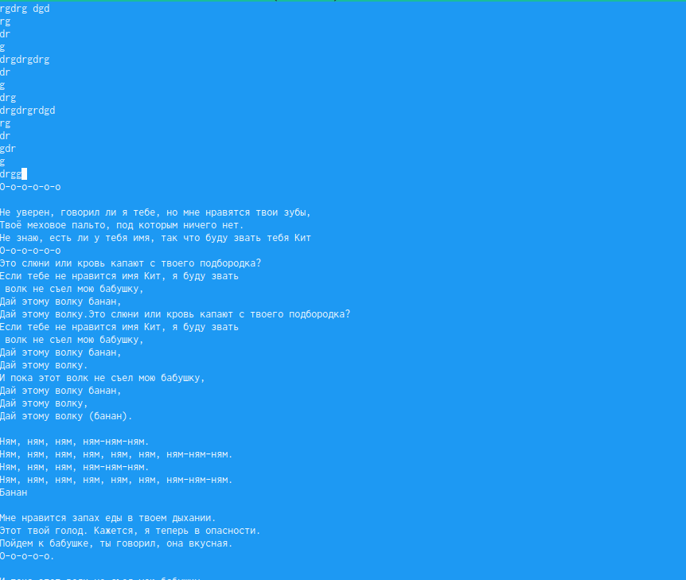

1. Сохраняем всё (рис. **¿fig:0024?**)

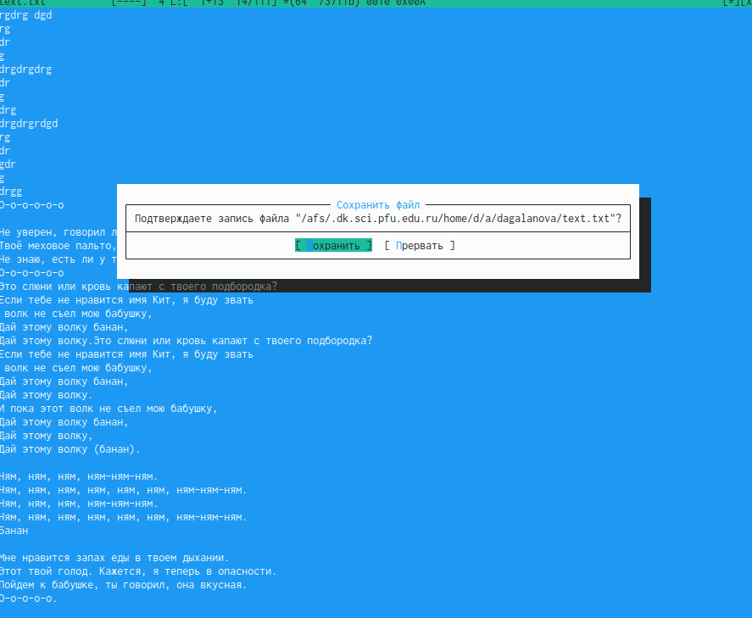

Ответы на контрольные вопросы:

Панели могут дополнительно быть переведены в один из двух режимов: «Информация» или «Дерево». В режиме «Информация» на панель выводятся сведения о файле и текущей файловой системе, расположенных на активной панели. В режиме «Дерево» на одной из панелей выводится структура дерева каталогов.

Как с помощью команд shell, так и с помощью меню (комбинаций клавиш) mc можно выполнить следующие операции с файлами:

копирование «F5» («cp имя_файла имя_каталога (в который копируем)») (Рисунок14)

перемещение/переименование «F6» («mv имя_файла имя_каталога (в который перемещаем)»)(Рисунок15)

создание каталога «F7» («mkdir имя_каталога»)(Рисунок38)

удаление «F8» («rm имя_файла»)

изменение прав доступа «ctrl+x» («chmod u+x имя_файла»)

Перейти в строку меню панелей mc можно с помощью функциональной клавиши «F9». В строке меню имеются пять меню: «Леваяпанель», «Файл», «Команда», «Настройки» и «Праваяпанель». Под пункт меню «Быстрый просмотр» позволяет выполнить быстрый просмотр содержимого панели.

Подпункт меню «Информация» позволяет посмотреть информацию о файле или каталоге. В меню каждой (левой или правой) панели можно выбрать «Формат списка»:

стандартный − выводит список файлов и каталогов с указанием размера и времени правки;

ускоренный − позволяет задать число столбцов, на которые разбивается панель при выводе списка имён файлов или каталогов без дополнительной информации;

расширенный − помимо названия файла или каталога выводит сведения о правах доступа, владельце, группе, размере, времени правки;

определённый пользователем − позволяет вывести те сведения о файле или каталоге, которые задаст сам пользователь.

Подпункт меню «Порядок сортировки» позволяет задать критерии сортировки при выводе списка файлов и каталогов: без сортировки, по имени, расширенный, время правки, время доступа, время изменения атрибута, размер, узел.

Команды меню «Файл»: Просмотр(«F3»)− позволяет посмотреть содержимое текущего (или выделенного) файла без возможности редактирования.

Просмотр вывода команды («М»+«!»)− функция запроса команды с параметрами (аргумент к текущему выбранному файлу).

Правка(«F4») − открывает текущий (или выделенный) файл для его редактирования.

Копирование(«F5»)− осуществляет копирование одного или нескольких файлов или каталогов в указанное пользователем во всплывающем окне место.

Права доступа («Ctrl-x»«c»)− позволяет указать (изменить) права доступа к одному или нескольким файлам или каталогам.

Жёсткая ссылка («Ctrl-x»«l»)− позволяет создать жёсткую ссылку к текущему(или выделенному) файлу.

Символическая ссылка («Ctrl-x»«s»)− позволяет создать символическую ссылку к текущему (или выделенному) файлу.

Владелец/группа («Ctrl-x»«o»)− позволяет задать (изменить) владельца и имя группы для одного или нескольких файлов или каталогов.

Права(расширенные)− позволяет изменить права доступа и владения для одного или нескольких файлов или каталогов.

Переименование («F6»)− позволяет переименовать (или переместить) один или несколько файлов или каталогов.

Создание каталога («F7») − позволяет создать каталог.

Удалить («F8») − позволяет удалить один или несколько файлов или каталогов.

Выход («F10») − завершает работу mc.

Меню Команда В меню Команда содержатся более общие команды для работы с mc.

Команды меню Команда:

Дерево каталогов − отображает структуру каталогов системы.

Поиск файла − выполняет поиск файлов по заданным параметрам.

Переставить панели − меняет местами левую и правую панели.

Сравнить каталоги («Ctrl-x»«d») − сравнивает содержимое двух каталогов.

Размеры каталогов − отображает размер и время изменения каталога (по умолчанию в mc размер каталога корректно не отображается).

История командной строки − выводит на экран список ранее выполненных в оболочке команд.

Каталоги быстрого доступа(Ctrl-»)− при вызове выполняется быстрая смена текущего каталога на один из заданного списка.

Восстановление файлов − позволяет восстановить файлы на файловых системах ext2 и ext3.

Редактировать файл расширений − позволяет задать с

Елизавета Пермякова, вчера в 20:21 помощью определённого синтаксиса действия при запуске файлов с определённым расширением (например, какое программное обеспечение запускать для открытия или редактирования файлов с расширением doc или docx).

Редактировать файл меню − позволяет отредактировать контекстное меню пользователя, вызываемое по клавише «F2».

Редактировать файл расцветки имён − позволяет подобрать оптимальную для пользователя расцветку имён файлов в зависимости от их типа.

Меню Настройки содержит ряд дополнительных опций по внешнему виду и функциональности mc. Меню Настройки содержит:

Конфигурация − позволяет скорректировать настройки работы с панелями.

Внешний вид и Настройки панелей − определяет элементы (строка меню, командная строка, подсказки и прочее), отображаемые при вызове mc, а также геометрию расположения панелей и цветовыделение.

Биты символов − задаёт формат обработки информации локальным терминалом.

Подтверждение − позволяет установить или убрать вывод окна с запросом подтверждения действий при операциях удаления и перезаписи файлов, а также при выходе из программы.

Распознание клавиш − диалоговое окно используется для тестирования функциональных клавиш, клавиш управления курсором и прочее.

Виртуальные ФС − настройки виртуальной файловой системы: тайм-аут, пароль и прочее.

Функциональные клавиши mc: F1 – вызов контекстно-зависимой подсказки

F2 – вызов пользовательского меню с возможностью создания и/или дополнения дополнительных функций

F3 – просмотр содержимого файла, на который указывает подсветка в активной панели (без возможности редактирования)

F4 – вызов встроенного в mc редактора для изменения содержания файла, на который указывает подсветка в активной панели

F5 – копирование одного или нескольких файлов, отмеченных впервой (активной) панели, в каталог, отображаемый на второй панели

F6 – перенос одного или нескольких файлов, отмеченных в первой (активной) панели, в каталог, отображаемый на второй панели

F7 – создание подкаталога в каталоге, отображаемом в активной панели

F8 – удаление одного или нескольких файлов (каталогов), отмеченных в первой (активной) панели файлов

F9 – вызов меню mc

F10 – выход из mc

Встроенный в mc редактор вызывается с помощью функциональной клавиши «F4». В нём удобно использовать различные комбинации клавиш при редактировании содержимого (как правило текстового) файла. Клавиши для редактирования файла: «Ctrl-y» − удалить строку

«Ctrl-u» − отмена последней операции

«ins» - вставка/замена

«F7» − поиск (можно использовать регулярные выражения)

«↑-F7» − повтор последней операции поиска

«F4» − замена

«F3» − первое нажатие − начало выделения, второе − окончание выделения

«F5» − копировать выделенный фрагмент

«F6» − переместить выделенный фрагмент

«F8» − удалить выделенный фрагмент

«F2» − записать изменения в файл

«F10» − выйти из редактор

Для редактирования меню пользователя, которое вызывается клавишей «F2», необходимо перейти в пункт «Редактировать файл меню» → «Команда» и изменить настройки файла.

Часть команд «Меню пользователя», а также меню «Файл» позволяют выполнять действия, определяемые пользователем, над текущим файлом. Например, копирование каталога или файла, переименование, перемещение, архивирование. # Выводы

Я освоила основные возможности командной оболочки Midnight Commander, приобрела навыкы практической работы по просмотру каталогов и файлов; манипуляций с ними.

# Список литературы